Zadatak 1.

Potrebno je napisati JavaScript program koji pomoću for petlje na ekranu ispisuje brojeve od nula do unetog broja.

* Broj do kog želimo da se broji se unosi pomoću prompta
* Nakon toga se pomoću for petlje na ekranu ispisuju brojevi od nula do tog broja, jedan ispod drugog.

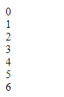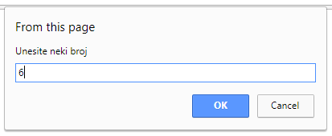

Zadatak 2.

Potrebno je napraviti JavaScript program za konvertovanje brzina m/s u km/h i suprotno.  
Pomoću radio dugmadi se bira tip konverzije, a kada korisnik klikne na dugme “Konvertuj” potrebno je da se uneta vrednost iz prvog textbox-a konvertuje i ispiše u drugom textbox-u.

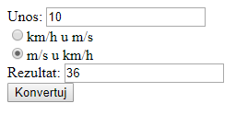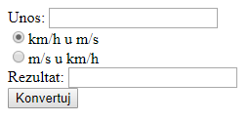

<html>  
 <body>  
 <form name="konvertor">  
 <label>Unos:</label>  
 <input type="text" name="unos"><br>  
 <input type="radio" name="izbor" value="kmh" checked >km/h u m/s<br>  
 <input type="radio" name="izbor" value="ms">m/s u km/h<br>  
 <label>Rezultat: </label>  
 <input type="text" name="rezultat"><br>  
 <input type="button" value="Konvertuj" onclick="konvertuj()">  
 </form>  
 <script>  
   
 </script>  
 </body>  
</html>

Zadatak 3.

Potrebno je napisati JavaScript program koji pomoću for petlje generiše HTML tabelu sa željenim brojem redova i pruža mogućnost popunjavanja tabele.

- Željeni broj redova se unosi promoću prompta  
- Nakon toga se za svaki red otvara prompt u koji se unosi vrednost tog polja u tabeli  
- Kada su popunjena sva polja, na ekranu se pojavljuje tabela.  
- Ispis ugraditi unutar funkcije

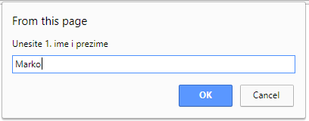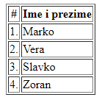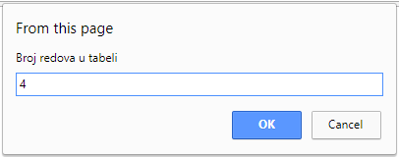

Zadatak 4.

Napisati JavaScript za navedenu formu za naručivanje. Kada korisnik klikne na dugme “Naruci“ poziva se funkcija koja na osnovu izabranih proizvoda izračunava i ispisuje cenu narudžbe.  
Cena se ispisuje u novom prozoru.

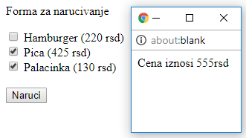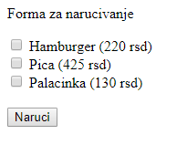

<html>  
<body>  
 <p>Forma za narucivanje</p>  
 <form name="forma">  
 <input type="checkbox" name=" " value=" "> Hamburger (220 rsd)<br>  
 <input type="checkbox" name=" " value=" "> Pica (425 rsd)<br>  
 <input type="checkbox" name=" " value=" "> Palacinka (130 rsd)<br>  
 <br>  
 <input type="button" value="Naruci" onclick="izracunaj()">   
 </form>  
 <script>  
 </script>  
</body>  
</html>